第5章 半导体二极管及直流稳压电源

习 题 4
5.1 电路如图5.1所示，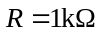，测得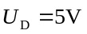，试问二极管VD是否良好（设外电路无虚焊）？
解：内部PN结或电极已开路，D已损坏。
5.2 电路如图5.2所示。已知直流电源的端电压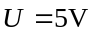，测得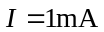，若将直流电源的电压U提高到10V，试问这时的I是等于、大于还是小于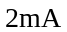？
解：由于二极管是非线性元件，当U增大时，I将大于2mA

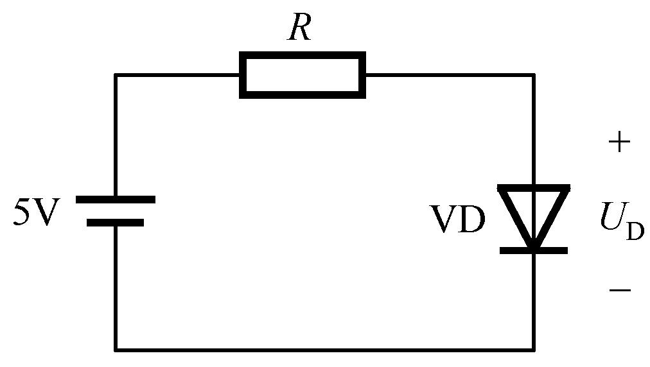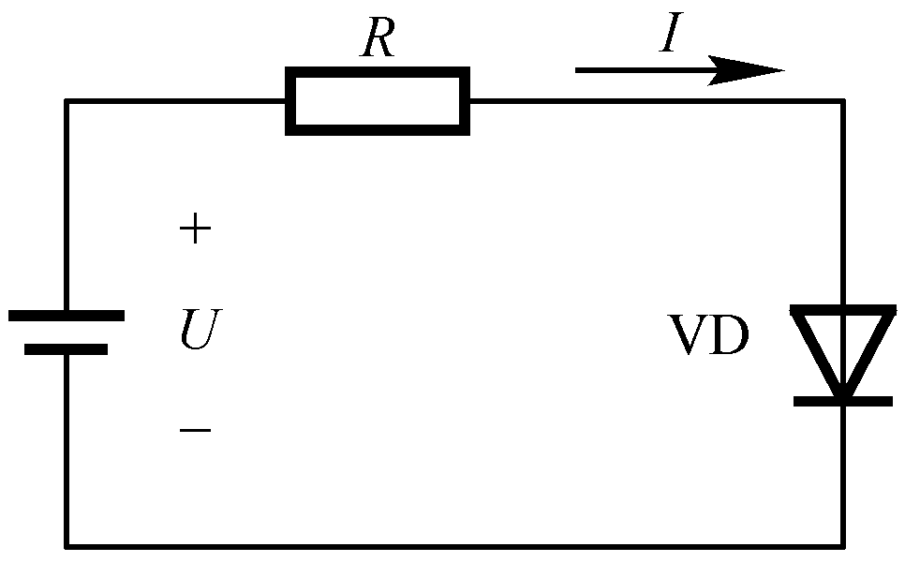
图5.1 习题5.1电路图 图5.2 习题5.2电路图
5.3 分析判断图5.3所示各电路中二极管是导通还是截止，并计算电压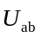，设图中的二极管都是理想的。
解：（a）断开VD，U_{D}=5+5=10V>0，VD导通 ，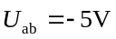；
（b）断开VD，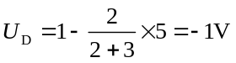 ，VD截止 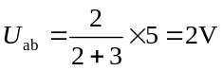；
（c）断开VD₁ VD₂，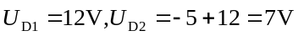，所以VD优先导通，
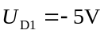，VD₂截止，U_{ab}=0V；
(d) ）断开VD₁ VD₂，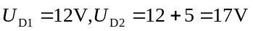所以 VD₂优先导通，
VD₁截止，
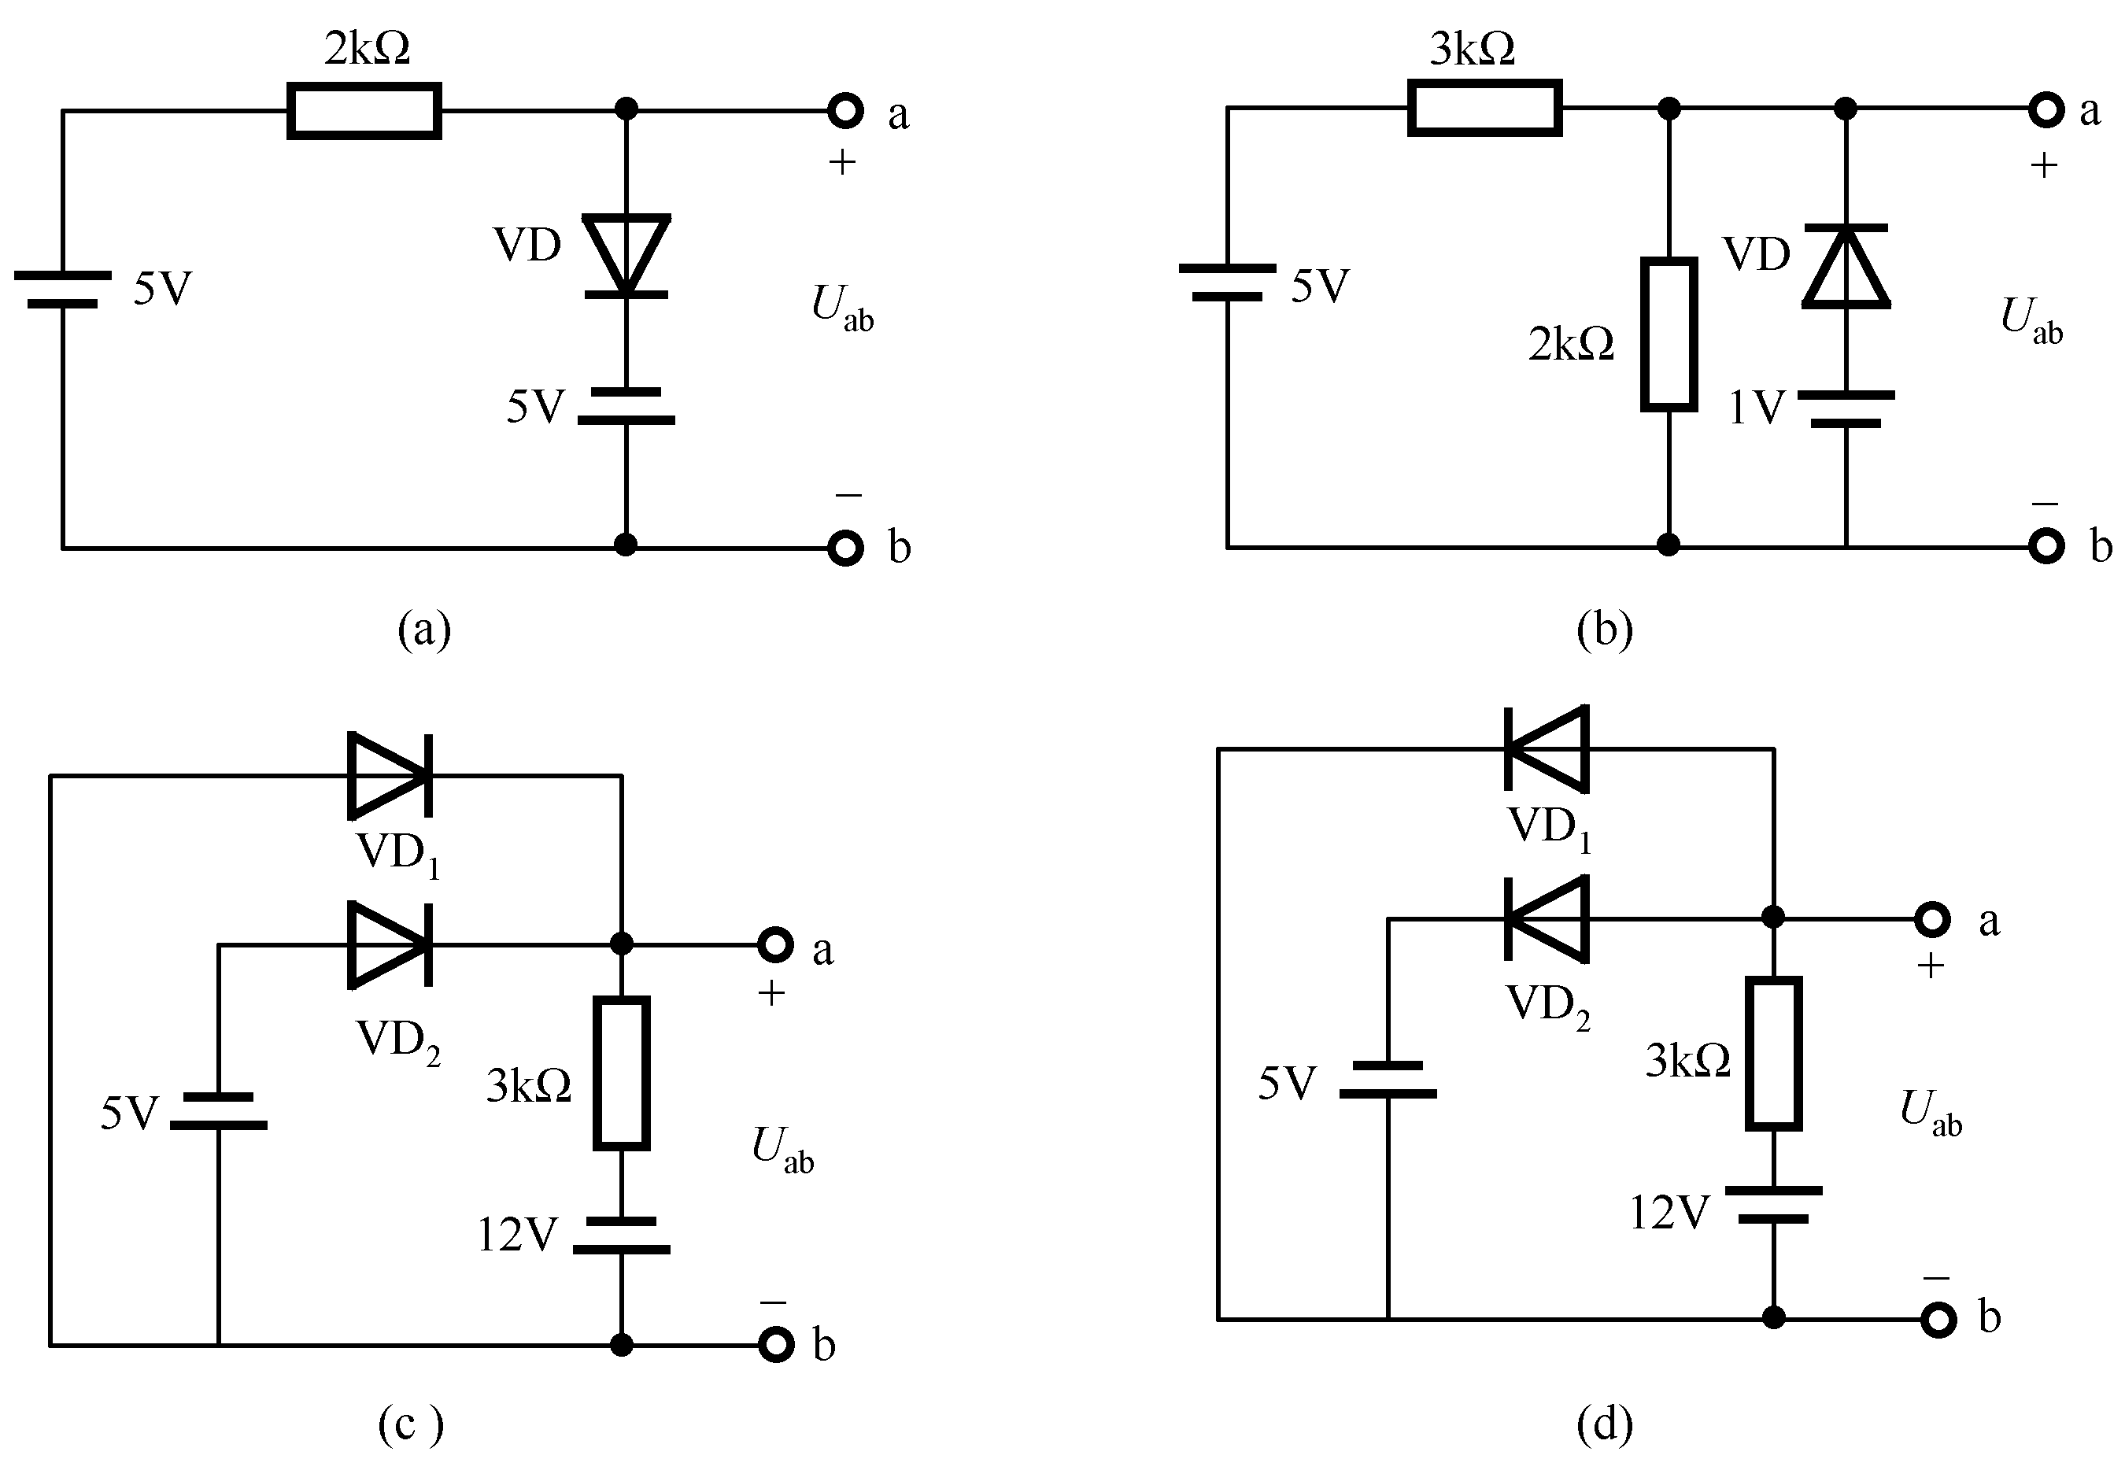
图5.3 习题5.3电路图
5.4 一个无标记的二极管，分别用a和b表示其两只引脚，利用模拟万用表测量其电阻。当红表笔接a，黑表笔接b时，测得电阻值为500Ω。当红表笔接b，黑表笔接a时，测得电阻值为100kΩ。问哪一端是二极管阳极?
解：b端是阳极
5.5 用指针式万用表的不同量程测同一只二极管的正向电阻值，其测试结果不一样，为什么？
解：因为二极管的正向特性是非线性的，外加不同电压，直流电阻不同，万用表量程不同，加在二极管上的电压不同。
5.6 二极管电路如图5.4(a)所示，设输入电压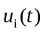波形如图5.4(b)所示，在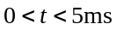的时间间隔内，试绘出输出电压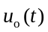的波形，设二极管是理想的。
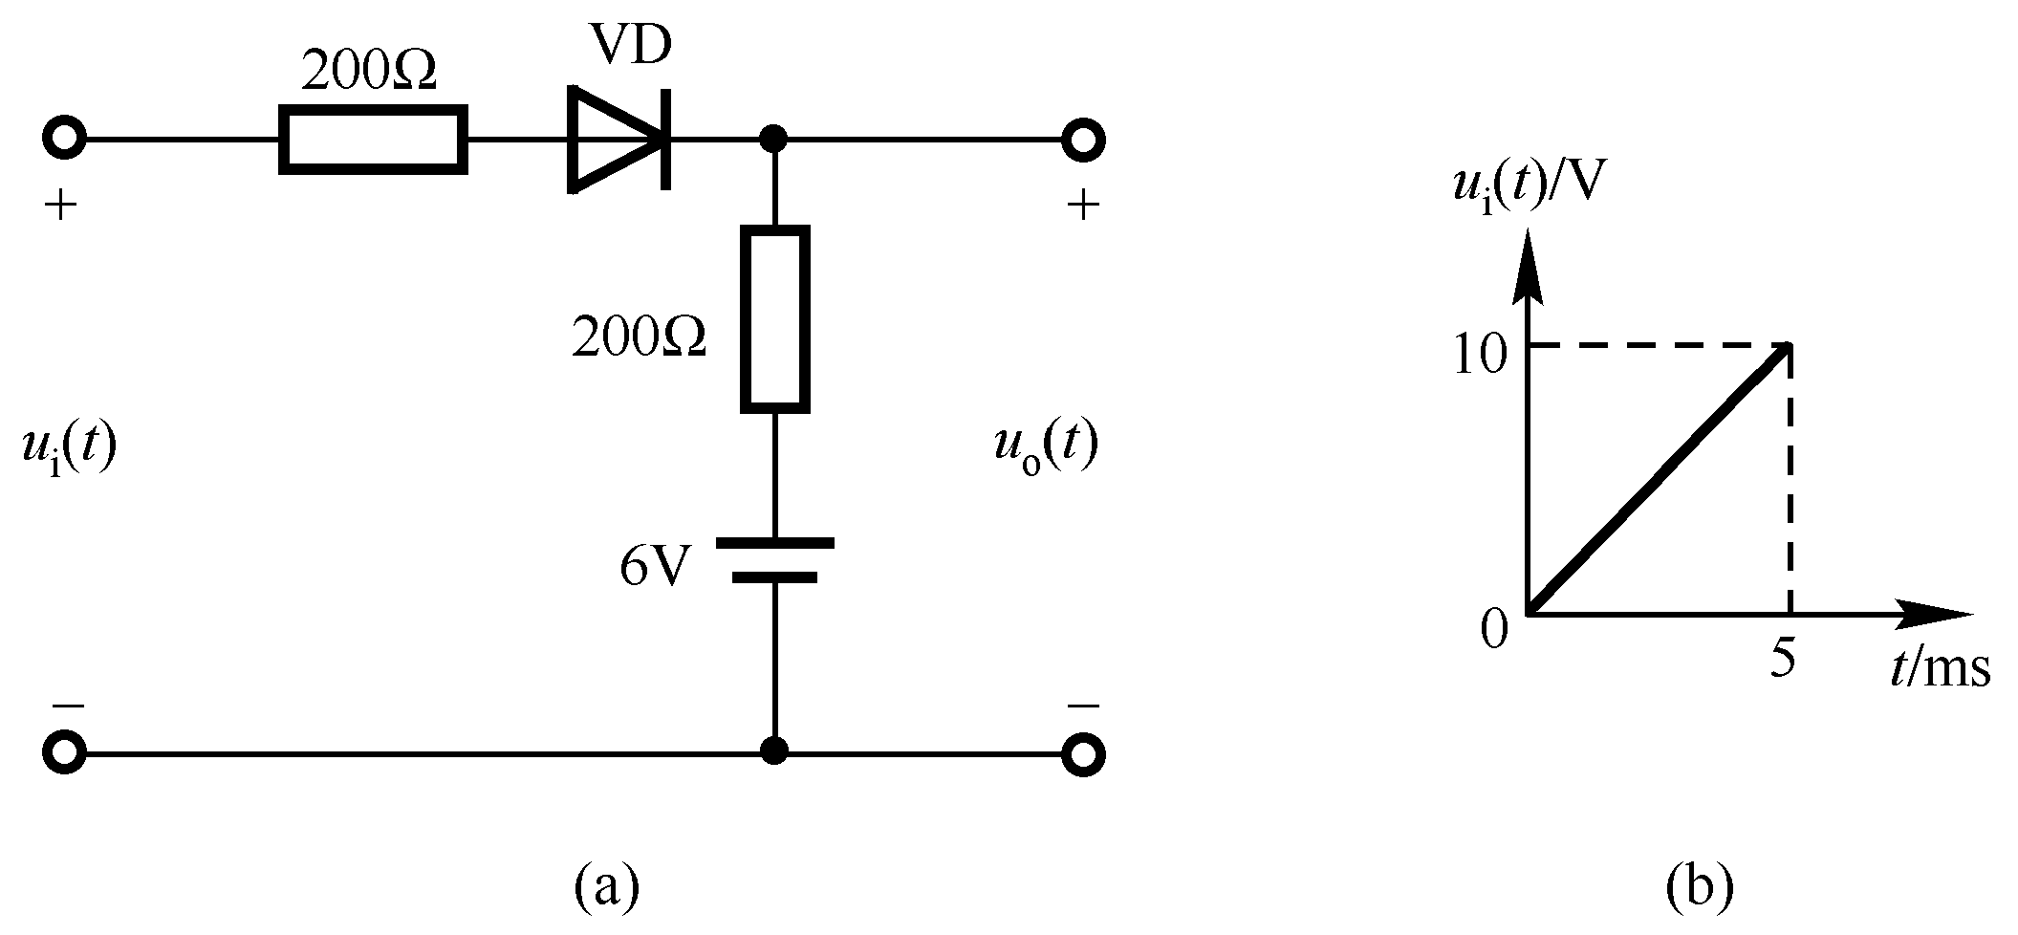
图5.4 习题5.6电路图
解：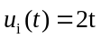，断开VD，
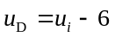，当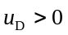时，VD导通，即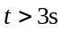，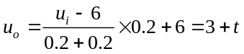
当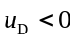时，VD截止，即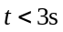，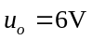
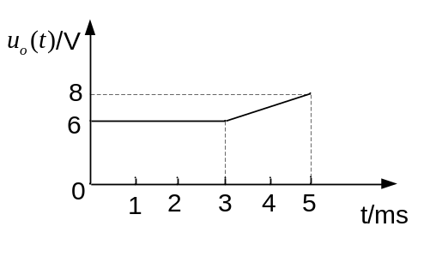
5.7 电路如图5.5所示，二极管导通电压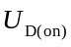约为0.7V，试分别估算开关断开和闭合时输出电压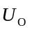的数值。
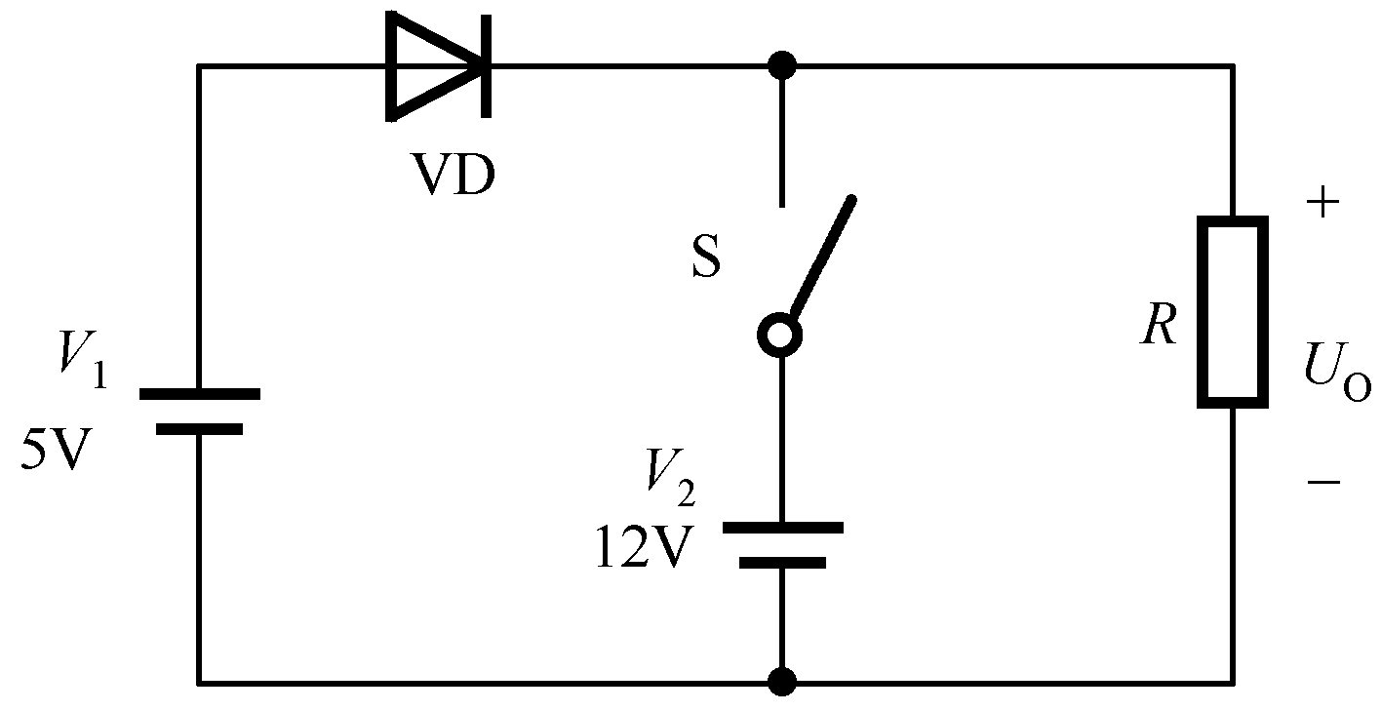
图5.5 习题5.7电路图
解：S断开：断开VD，。所以VD导通，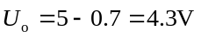
S闭合：断开VD，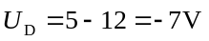，所以VD截止，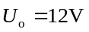
5.8 图5.6所示电路中的二极管为理想的，试画出输出电压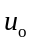的波形。设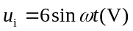。
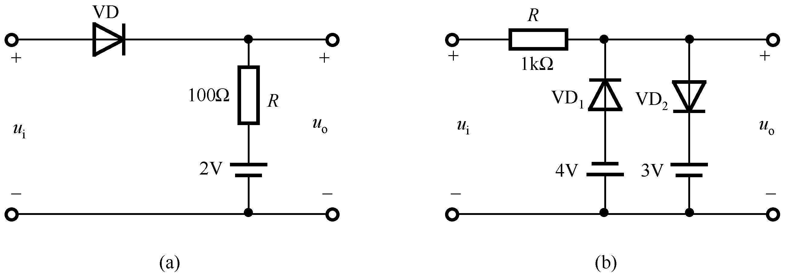
图5.6 习题5.8电路图
解：（a）断开VD，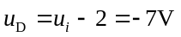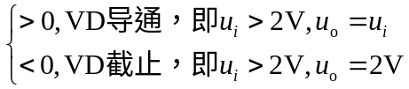
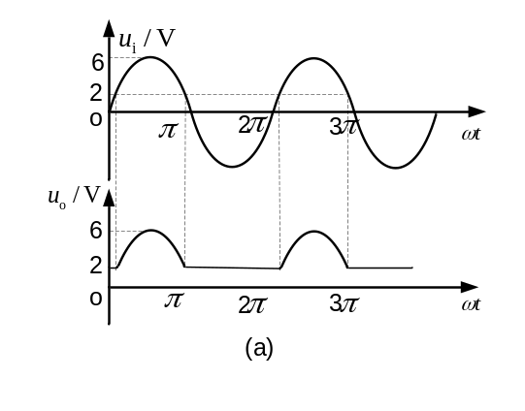
（b）断开VD₁ VD₂，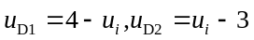
所以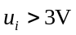时，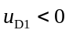，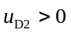 VD₁截止，VD₂导通，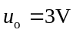
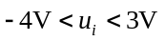时，，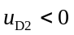 VD₁ 、VD₂均截止，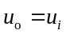
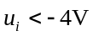时，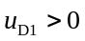， VD₁导通，VD₂截止，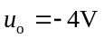
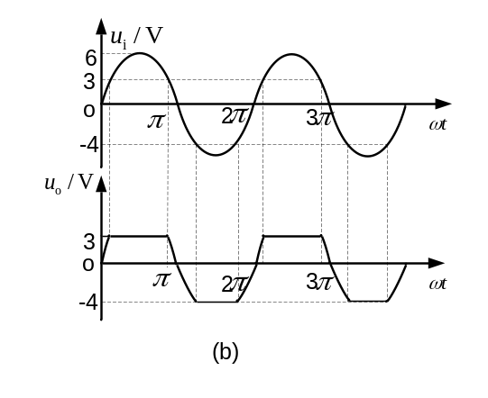
  - 在图5.4.2（a）所示电路中，已知输出电压平均值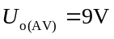，负载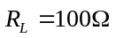。（1）输入电压的有效值为多少？（2）设电网电压波动范围为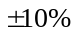。选择二极管时，其最大整流平均电流I_{F}和最高反向工作电压U_{R}的下限值约为多少？
解：半波整流，
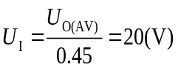，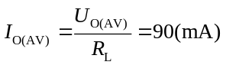
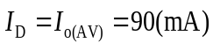，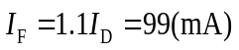
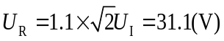
  - 在图5.7所示的电路中，电源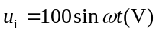，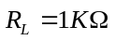，二极管为是理想二极管。求：（1）R_{L}两端的电压平均值；（2）流过R_{L}的电流平均值；（3）选择二极管时，其最大整流平均电流I_{F}和最高反向工作电压U_{R}为多少？
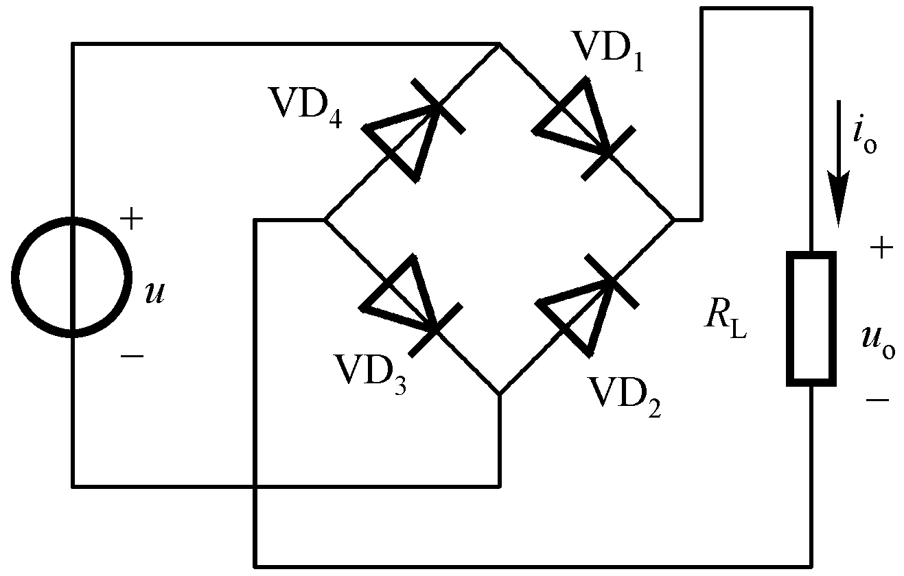
图5.7 习题5.10电路图

解：全波整流，
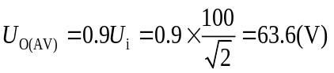，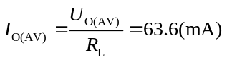
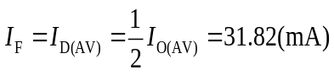
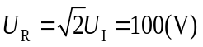
5.11 全波整流电路如图5.8所示，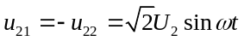，变压器和二极管均为理想元器件。（1）画出输出电流、输出电压和二极管电压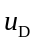的波形；（2）设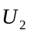为已知，求直流分量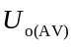、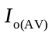和二极管的平均电流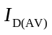、承受的反向电压峰值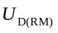。
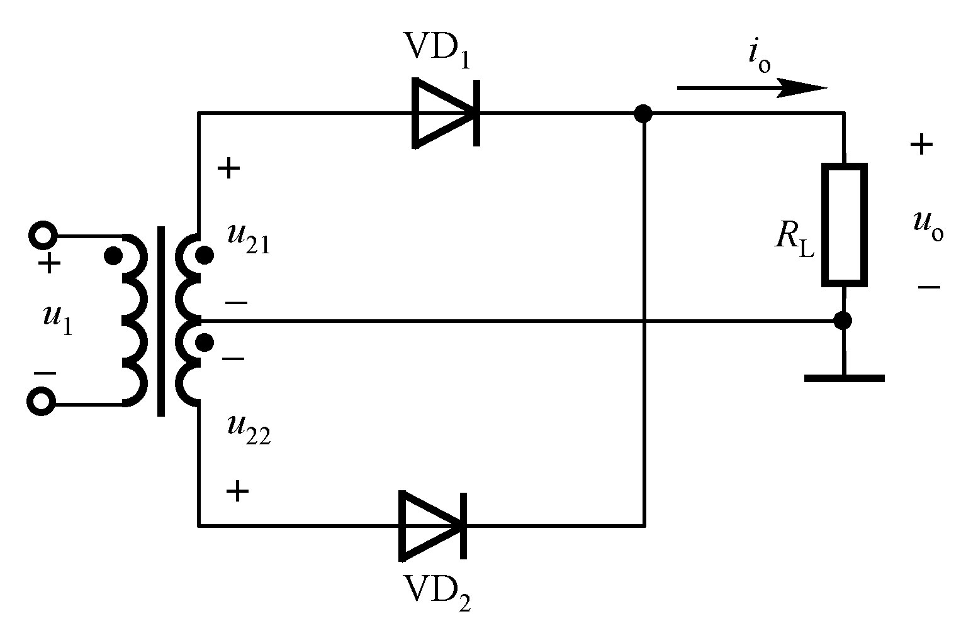
图5.8 习题5.11电路图
解：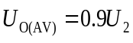，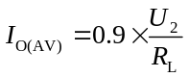
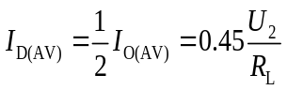
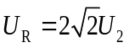
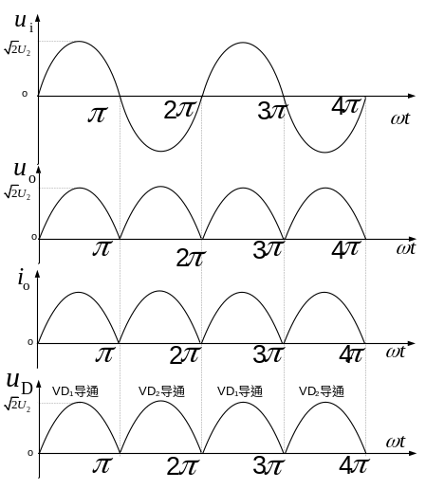
5.12 在桥式整流电容滤波电路中，已知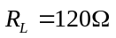，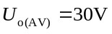，交流电源频率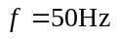。选择整流二极管，并确定滤波电容的容量和耐压值。
解：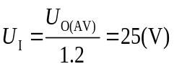，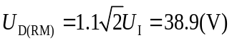
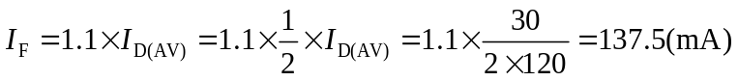
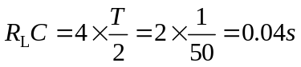 ，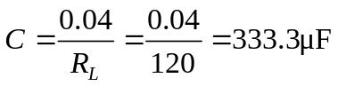
5.13 已知稳压管的稳压值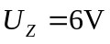，稳定电流的最小值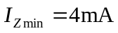。求图5.9所示电路中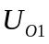和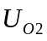。
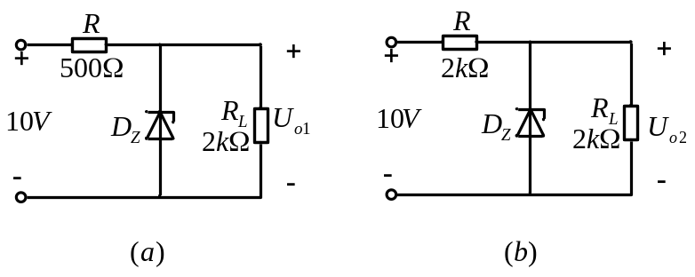
图5.9 习题5.13电路图
解：（a）断开Dz，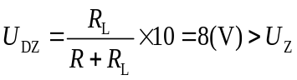
假设D_{Z}稳压，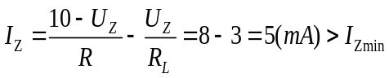，所以D_{Z}处于稳压状态，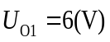
（b））断开Dz，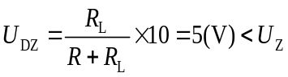
所以D_{Z}处于截止状态，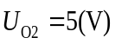
5.14 图5.10中各电路的稳压管VD_{Z1}和VD_{Z2}的稳定电压值分别为8V和12V，稳压管正向导通电压U_{DZ}=0.7V，最小稳定电流是5mA。试判断VD_{Z1}和VD_{Z2}的工作状态并求各个电路的输出电压。
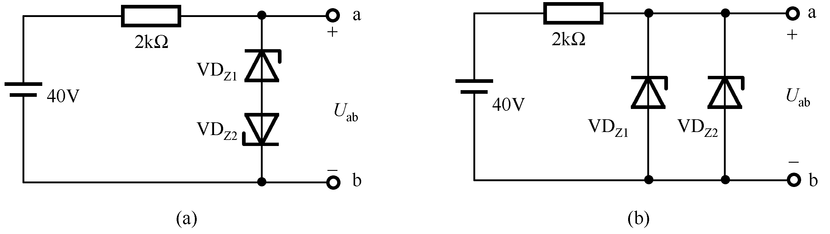
图5.10 习题5.14电路图
解：（a）假设VD_{z1}处于反向击穿状态，VD_{z2}正向导通，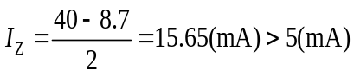
所以VD_{z1}处于稳压状态，VD_{z2}处于正向导通状态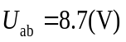
（b））假设VD_{z1}处于反向击穿状态，VD_{z2}处于反向截止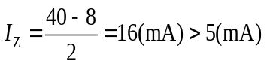
所以VD_{z1}处于稳压状态，VD_{z2}处于反向截止状态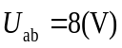
5.15 在图5.11中，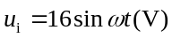，所有稳压管均为特性相同的硅稳压管，且稳定电压U_{Z}=8V。试画出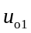和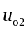的波形。
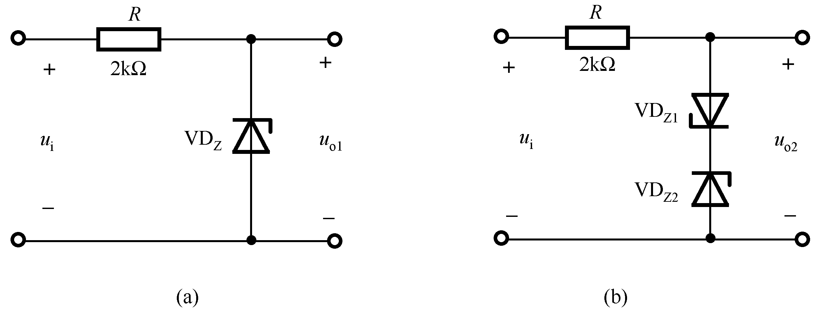
图5.11 习题5.15电路图
解：（a）断开VD_{Z}，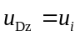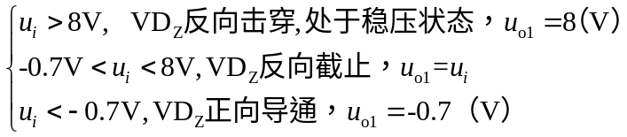
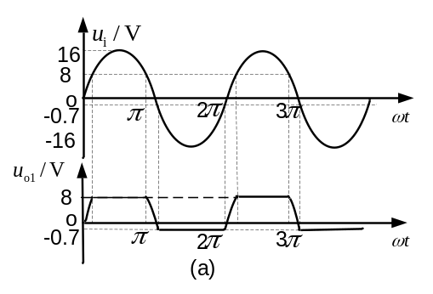
（b）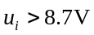时，， VD_{Z1}导通，VD_{Z2}稳压，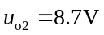
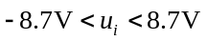时， VD_{Z1} 、VD_{Z2}均截止，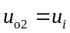
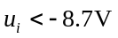时，， VD_{Z1}截止，VD_{Z2}导通，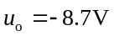
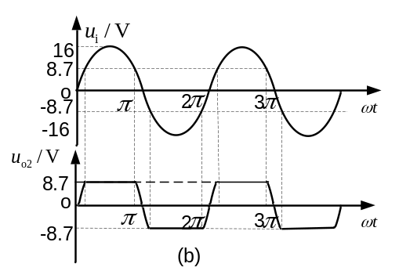
5.16 在下面几种情况下，可选用什么型号的三端集成稳压器？
（1）U_{o}= + 12V，R_{L}最小值为15Ω；
（2）U_{o}= + 6V，最大负载电流I_{Lmax} = 300mA;
（3）U_{o}= －15V，输出电流范围I_{o}为10~80mA。
解：（1）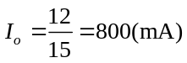，所以选7812
（2）选78M06
（3）选78L15
5.17 电路如图5.12所示，三端集成稳压器静态电流I_{W}= 6mA, R_{w}为电位器，为了得到10V的输出电压，试问应将R'_{W}调到多大？
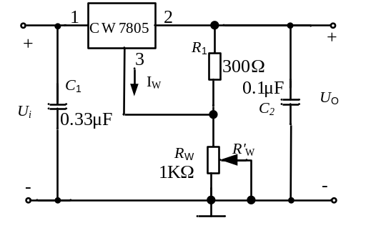
图5.12 习题5.17电路图
解：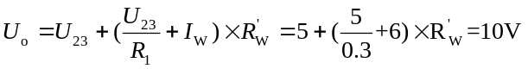
所以 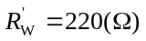
5.18 利用W7805获得输出电压可调的稳压电源如图5.13所示，试求输出电压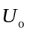的表达式，并计算它的可调范围。
解：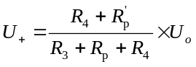，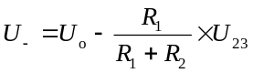
得：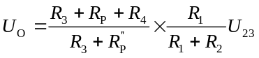，
所以 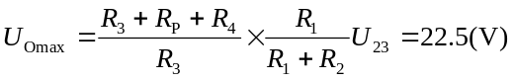
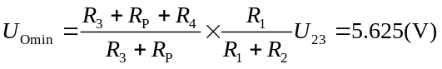
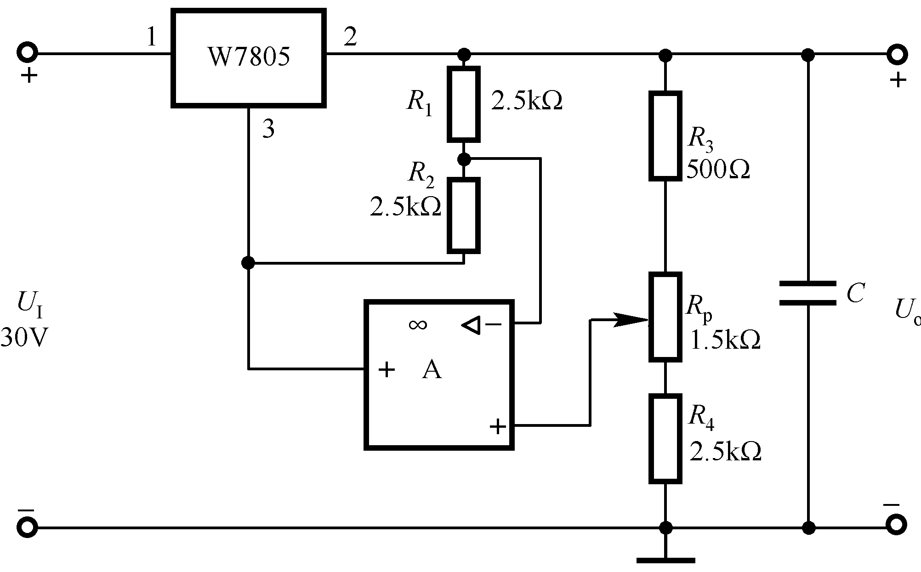
图5.13 习题5.18电路图
5.19 电路如图5.14所示：（1）求电路负载电流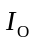的表达式；（2）设输入电压为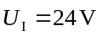，W7805输入端和输出端间的电压最小值为3V，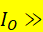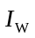， 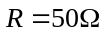。求出电路负载电阻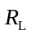的最大值。
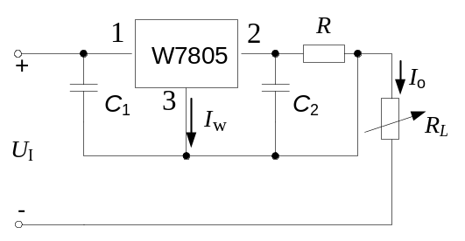
图5.14 习题5.19电路图
解：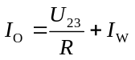，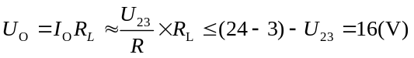
所以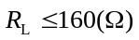
5.20 已知三端可调式集成稳压器W117的基准电压=1.25V，调整端电流=50μ A，用它组成的稳压电路如图5.15所示。（1）若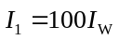，忽略对的影响，要得到5V的输出电压，则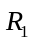和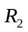应选取多大；（2）若改为0～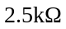的可变电阻，求输出电压的可调范围。
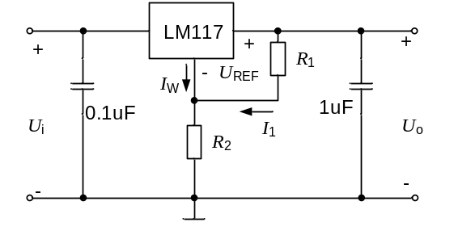
图5.15 习题5.20电路图
解：（1）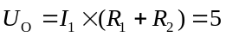，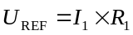，
所以：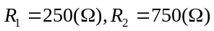
（2）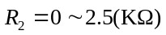，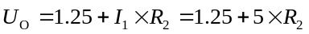，
所以：